609. Электрон в атоме водорода находится на третьем энергетическом уровне. Определить кинетическую Ek, потенциальную Ep и полную Е энергию электрона. Ответ выразить в электрон-вольтах.

атом H | Потенциальная энергия электрона на n-ой орбите атома водорода  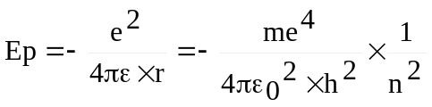  На третьей орбите 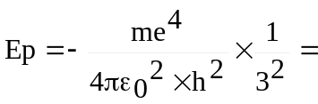  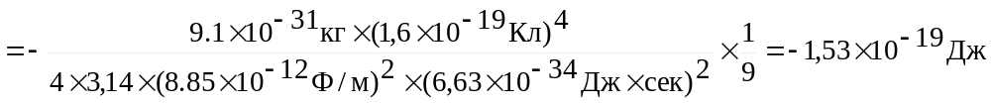=  =0,96эВ.  Кинетическая энергия 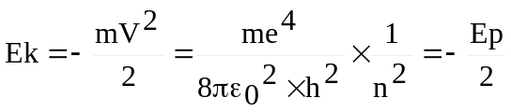  Кинетическая энергия на третьей орбите Ek=-Ep/2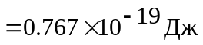=0,48эВ.  Полная энергия E=Ek+Ep=-Ek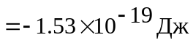0,96эВ.
Ep = ?
Ek = ?
E = ?

